**Горавчик Ева Маркианова (Harauczykowna Ewa)**

27 декабря 1798 г – крещение (НИАБ 136-13-894, лист 33, №27/1797-р (коп)), (РГИА 823-2-18, лист 267об,№67/1798-р (коп)).

**НИАБ 136-13-894:** Лист 38. **Метрическая запись №66/1798-р (ориг).**

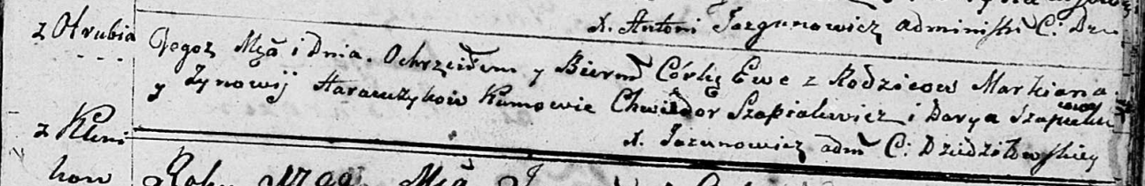

Дедиловичская Покровская церковь. 27 декабря 1798 года. Метрическая запись о крещении.

Harauczykowna Ewa – дочь родителей с деревни Отруб.

Harauczyk Markian – отец.

Harauczykowa Zynowia – мать.

Szapialewicz Chwiedor - кум.

Szapialewiczowa Darya - кума.

Jazgunowicz Antoni – ксёндз.

**РГИА 823-2-18:** Лист 267об. **Метрическая запись №67/1798-р (коп).**

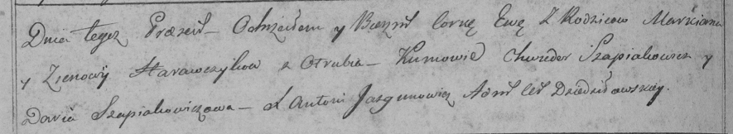

Дедиловичская Покровская церковь. 27 декабря 1798 года. Метрическая запись о крещении.

Harawczykowna Ewa – дочь родителей с деревни Отруб.

Harawczyk Markian – отец.

Harawczykowa Zienowija – мать.

Szapialewicz Chwiedor – кум.

Szapialewiczowa Daria – кума.

Jazgunowicz Antoni – ксёндз.